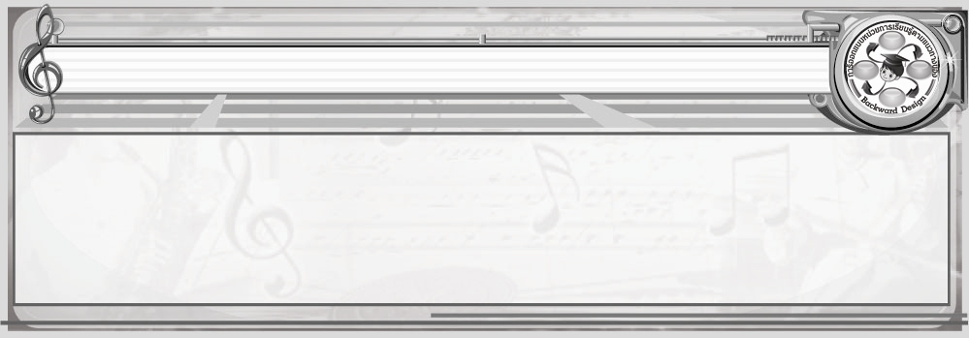
การออกแบบหน่วยการเรียนรู้ตามแนวทางของ Backward Design

หน่วยการเรียนรู้ที่ 3 เรื่อง องค์ประกอบดนตรี
รหัส-ชื่อรายวิชา ศ 151  กลุ่มสาระการเรียนรู้ศิลปะ : ดนตรี-นาฏศิลป์
ชั้นประถมศึกษาปีที่ 5 ภาคเรียนที่ 1 เวลาเรียน 1 ชั่วโมง
ผู้สอน.................................................................โรงเรียน........................................................................

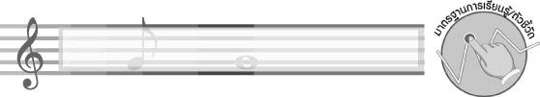
มาตรฐานการเรียนรู้/ตัวชี้วัด

มาตรฐานการเรียนรู้
ศ 2.1 เข้าใจและแสดงออกทางดนตรีอย่างสร้างสรรค์ วิเคราะห์ วิพากษ์วิจารณ์คุณค่าดนตรี ถ่ายทอดความรู้สึก ความคิดต่อดนตรีอย่างอิสระ ชื่นชม และประยุกต์ใช้ในชีวิตประจำวัน
ตัวชี้วัด
ศ 2.1 ป.5/1 ระบุองค์ประกอบดนตรีในเพลงที่ใช้ในการสื่ออารมณ์
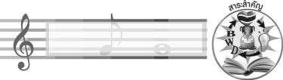
สาระสำคัญ

บทเพลงแต่ละบทเพลงจะต้องมีองค์ประกอบดนตรีที่สมบูรณ์ ที่ทำให้บทเพลงมีการบรรเลงและขับร้อง ที่ไพเราะ ทำให้ผู้ฟังเข้าใจบทเพลงมากขึ้น
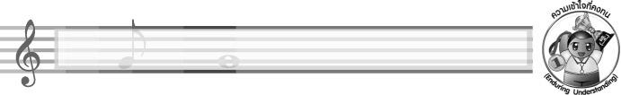
ความเข้าใจที่คงทน (Enduring Understanding)

บทเพลงที่มีองค์ประกอบดนตรีที่สมบูรณ์ จะทำให้บทเพลงไพเราะ น่าฟัง
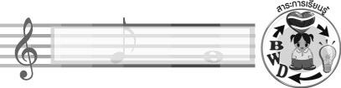
สาระการเรียนรู้

องค์ประกอบดนตรี : จังหวะ เสียง ทำนอง การประสานเสียง

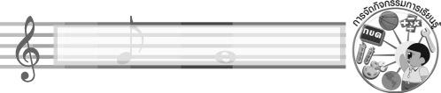

คุณลักษณะอันพึงประสงค์

ใฝ่เรียนรู้
ตัวชี้วัดที่ 4.1 ตั้งใจ เพียรพยายามในการเรียนและเข้าร่วมกิจกรรมการเรียนรู้

สมรรถนะสำคัญของผู้เรียน

ความสามารถในการคิด
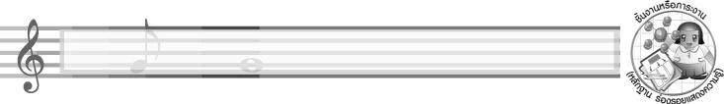
ชิ้นงานหรือภาระงาน (หลักฐาน ร่องรอยแสดงความรู้)

ชิ้นงานที่ 4 เรื่อง องค์ประกอบดนตรี
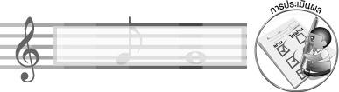
การประเมินผล

1. การประเมินผลตัวชี้วัด
ชิ้นงานที่ 4 เรื่อง องค์ประกอบดนตรี
เกณฑ์การประเมิน | ระดับคะแนน
เกณฑ์การประเมิน | 4 | 3 | 2 | 1
วิเคราะห์เพลง ใครหนอ | วิเคราะห์เพลง ใครหนอ ได้สัมพันธ์กับหัวข้อที่กำหนดและแตกต่างจากที่ครูยกตัวอย่าง มีการเชื่อมโยง ให้เห็นถึงความสัมพันธ์กับตนเองและผู้อื่น | วิเคราะห์เพลง ใครหนอ ได้สัมพันธ์กับหัวข้อที่กำหนดและแตกต่างจากที่ครูยกตัวอย่าง แต่เชื่อมโยงให้เห็นเฉพาะตนเอง | วิเคราะห์เพลง ใครหนอ ได้สัมพันธ์กับหัวข้อที่กำหนดตามที่ครูยกตัวอย่าง แต่มีการดัดแปลงให้แตกต่าง | วิเคราะห์เพลง ใครหนอ ได้สัมพันธ์กับหัวข้อที่กำหนดตามที่ครูยกตัวอย่าง

2. การประเมินผลคุณลักษณะอันพึงประสงค์
ใฝ่เรียนรู้
ตัวชี้วัดที่ 4.1 ตั้งใจ เพียรพยายามในการเรียนและเข้าร่วมกิจกรรมการเรียนรู้
พฤติกรรมบ่งชี้ | ไม่ผ่าน (0) | ผ่าน (1) | ดี (2) | ดีเยี่ยม (3)
4.1.1 ตั้งใจเรียน  4.1.2 เอาใจใส่และ  มีความเพียรพยายาม ในการเรียนรู้  4.1.3 สนใจเข้าร่วม กิจกรรมการเรียนรู้ ต่าง ๆ | ไม่ตั้งใจเรียน | ตั้งใจเรียน เอาใจใส่และมีความเพียร-  พยายามในการเรียนรู้เข้าร่วมกิจกรรม  การเรียนรู้ต่าง ๆ บางครั้ง | ตั้งใจเรียน เอาใจใส่และมีความเพียร-  พยายามในการเรียนรู้เข้าร่วมกิจกรรม  การเรียนรู้ต่าง ๆ บ่อยครั้ง | ตั้งใจเรียน เอาใจใส่และมีความเพียร-  พยายามในการเรียนรู้เข้าร่วมกิจกรรม  การเรียนรู้ต่าง ๆ  เป็นประจำ
การจัดกิจกรรมการเรียนรู้

- ครูเปิดเพลงให้นักเรียนฟัง 1 เพลง แล้วร่วมกันแสดงความรู้สึกต่อบทเพลงที่ฟัง
- ให้นักเรียนแบ่งกลุ่มออกเป็น 4 กลุ่ม ร่วมกันแสดงความคิดเห็นเกี่ยวกับบทเพลงตามหัวข้อที่ครูกำหนดให้ จากนั้นให้แต่ละกลุ่มออกมานำเสนอผลงานทีละกลุ่ม
- ครูอธิบายเกี่ยวกับองค์ประกอบดนตรีให้นักเรียนฟังเพิ่มเติม แล้วร่วมกันแสดงความคิดเห็น เพื่อสรุปข้อมูลลงในแผนภาพ
- ครูนำแผนภูมิเพลงใครหนอมาติดไว้บนกระดาน แล้วแบ่งกลุ่ม กลุ่มละ 5 คน ครูนำนักเรียน ร้องเพลงจนทุกคนร้องได้ แล้วร่วมกันแสดงความคิดเห็น และบันทึกผลลงในแบบบันทึก จากนั้นให้แต่ละกลุ่มออกมานำเสนอผลงานของตนเอง
- ให้นักเรียนวิเคราะห์บทเพลงที่ชื่นชอบ แล้วบันทึกผลลงในแบบบันทึกที่ออกแบบเอง และครูคัดเลือกผู้แทนนักเรียนจำนวน 5 คน ออกมานำเสนอผลงาน
- ร่วมกันแสดงความคิดเห็นและสรุปความรู้เกี่ยวกับองค์ประกอบดนตรี
- นักเรียนและครูร่วมกันสรุปความรู้ ดังนี้
- บทเพลงที่มีองค์ประกอบดนตรีที่สมบูรณ์ จะทำให้บทเพลงไพเราะ น่าฟัง
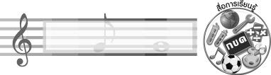
สื่อการเรียนรู้

1. แถบบันทึกเสียง
2. เครื่องเล่นแถบบันทึกเสียง
3. แผนภูมิเพลงใครหนอ
4. ชิ้นงานที่ 4 เรื่อง องค์ประกอบดนตรี
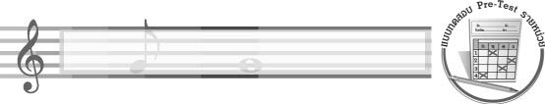
แบบทดสอบก่อนเรียน (Pre-Test)
ได้......................คะแนน
คะแนนเต็ม 10 คะแนน
ชื่อ ______________________ นามสกุล_______________ เลขที่______ ชั้น _______

ให้ระบายคำตอบที่ถูกต้องลงในวงกลมตัวเลือกให้เต็มวง (ห้ามระบายนอกวง)
1. เพลงสื่ออารมณ์ สนุกสนาน มีจังหวะเป็นอย่างไร
1 จังหวะเร็ว
2 จังหวะช้า
3 จังหวะสามชั้น
4 จังหวะสองชั้น

2. เพลงใครหนอสื่ออารมณ์แบบใด
1 ฮึกเหิม
2 ซาบซึ้ง
3 คึกคัก
4 เบื่อหน่าย

3. จังหวะเร็วสื่ออารมณ์แบบใด
1 เสียใจ
2 หดหู่
3 เศร้า
4 ดีใจ

4. องค์ประกอบดนตรีมีความสำคัญอย่างไร
1 ทำให้เครื่องดนตรีที่ใช้บรรเลงทันสมัย
2 ทำให้ผู้บรรเลงดนตรีเล่นดนตรีได้ดีขึ้น
3 ทำให้ผู้ฟังเพลงเข้าใจบทเพลงยากขึ้น
4 ทำให้เพลงมีความไพเราะ

5. เพลงใครหนอมีความหมายเกี่ยวกับเรื่องใด
1 เพลงปลุกใจของเหล่าทหาร
2 การพลัดพรากจากคนรัก
3 การบรรยายถึงพระคุณของพ่อและแม่
4 การบรรยายความสวยของผู้หญิง
6. เพลงที่มีจังหวะช้าจะให้อารมณ์อย่างไร
1 ตื่นเต้น ดีใจ
2 ฮึกเหิม คึกคัก
3 โศกเศร้า เสียใจ
4 สนุกสนาน ครึกครื้น

7. เสียงดนตรีเกิดจากปัจจัยในข้อใด
1 เสียงร้องเพลงของมนุษย์
2 เสียงของธรรมชาติ
3 เสียงร้องของสัตว์
4 เสียงของการทำเครื่องดนตรี

8. องค์ประกอบดนตรีในข้อใดที่กำหนดความช้า-เร็วของบทเพลง
1 จังหวะ
2 ทำนอง
3 ผู้เล่นดนตรี
4 เครื่องดนตรี

9. ทำนองเพลงจะมีลักษณะใดนั้นขึ้นอยู่กับสิ่งใด
1 ผู้บรรเลงดนตรี
2 ผู้ประพันธ์
3 ผู้ขับร้อง
4 จังหวะ

10. ข้อใดไม่ใช่องค์ประกอบดนตรีทั้งหมด
1 การประสานเสียง ผู้บรรเลงดนตรี
2 เครื่องดนตรี เนื้อเพลง
3 ทำนอง ผู้ขับร้อง
4 จังหวะ เสียง

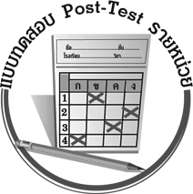
แบบทดสอบหลังเรียน (Post-Test)
ได้......................คะแนน
คะแนนเต็ม 10 คะแนน
ชื่อ ______________________ นามสกุล_______________ เลขที่______ ชั้น _______

ให้ระบายคำตอบที่ถูกต้องลงในวงกลมตัวเลือกให้เต็มวง (ห้ามระบายนอกวง)
1. ข้อใดไม่ใช่องค์ประกอบดนตรีทั้งหมด
1 จังหวะ เสียง
2 ทำนอง ผู้ขับร้อง
3 เครื่องดนตรี เนื้อเพลง
4 การประสานเสียง ผู้บรรเลงดนตรี

2. เสียงดนตรีเกิดจากปัจจัยในข้อใด
1 เสียงของการทำเครื่องดนตรี
2 เสียงร้องเพลงของมนุษย์
3 เสียงของธรรมชาติ
4 เสียงร้องของสัตว์

3. องค์ประกอบดนตรีในข้อใดที่กำหนดความช้า-เร็วของบทเพลง
1 เครื่องดนตรี
2 ผู้เล่นดนตรี
3 ทำนอง
4 จังหวะ

4. ทำนองเพลงจะมีลักษณะใดนั้นขึ้นอยู่กับสิ่งใด
1 จังหวะ
2 ผู้ขับร้อง
3 ผู้ประพันธ์
4 ผู้บรรเลงดนตรี

5. เพลงใครหนอมีความหมายเกี่ยวกับเรื่องใด
1 การบรรยายถึงพระคุณของพ่อและแม่
2 การบรรยายความสวยของผู้หญิง
3 การปลุกใจของเหล่าทหาร
4 การพลัดพรากจากคนรัก
6. เพลงที่มีจังหวะช้าจะให้อารมณ์อย่างไร
1 สนุกสนาน ครึกครื้น
2 โศกเศร้า เสียใจ
3 ฮึกเหิม คึกคัก
4 ตื่นเต้น ดีใจ

7. เพลงสื่ออารมณ์ สนุกสนาน มีจังหวะเป็นอย่างไร
1 จังหวะช้า
2 จังหวะเร็ว
3 จังหวะสองชั้น
4 จังหวะสามชั้น

8. เพลงใครหนอสื่ออารมณ์แบบใด
1 เบื่อหน่าย
2 คึกคัก
3 ซาบซึ้ง
4 ฮึกเหิม

9. จังหวะเร็วสื่ออารมณ์แบบใด
1 เศร้า
2 ดีใจ
3 หดหู่
4 เสียใจ

10. องค์ประกอบดนตรีมีความสำคัญอย่างไร
1 ทำให้เพลงมีความไพเราะ
2 ทำให้ผู้ฟังเพลงเข้าใจบทเพลงยากขึ้น
3 ทำให้ผู้บรรเลงดนตรีเล่นดนตรีได้ดีขึ้น
4 ทำให้เครื่องดนตรีที่ใช้บรรเลงทันสมัย

เฉลยแบบทดสอบก่อนเรียน (Pre-Test)

1.12.23.44.45.3
6.37.18.19.210.2

1.32.23.44.35.1
6.27.28.39.210.1

เฉลยแบบทดสอบหลังเรียน (Post-Test)


แบบบันทึกสรุปผลการเรียนรู้สำหรับผู้เรียน

ชื่อ-นามสกุล............................................................ เลขที่ ........................................... ชั้น ..................................
วันที่ ................................................ เดือน ................................................................... พ.ศ. .................................
คำชี้แจง ให้นักเรียนบันทึกสรุปผลการเรียนรู้จากหน่วยการเรียนรู้นี้
นักเรียนมีความรู้สึกอย่างไร หลังจากที่เรียนหน่วยการเรียนรู้นี้แล้ว
......................................................................................................................

นักเรียนยังไม่เข้าใจเรื่องใดอีกบ้างที่เกี่ยวกับหน่วยการเรียนรู้นี้ ซึ่งต้องการให้ครูอธิบายเพิ่มเติม
.....................................................................................................................................................................

นักเรียนได้รับความรู้เรื่องใดบ้างจากหน่วยการเรียนรู้นี้
............................................................................................................................................................
....................................................




หน่วยการเรียนรู้ที่....... ...................................................................

นักเรียนจะสามารถนำความรู้ ความเข้าใจจากหน่วยการเรียนรู้นี้ไปใช้ประโยชน์ในชีวิตประจำวันได้อย่างไรบ้าง
............................................................................................................................................................................................................................
นักเรียนได้ทำกิจกรรมอะไรบ้างในหน่วยการเรียนรู้นี้
................................................................................................................................................................................................................

ผลงานที่นักเรียนชอบและต้องการคัดเลือกเป็นผลงานดีเด่นจาก หน่วยการเรียนรู้นี้คือผลงานใดบ้าง
เพราะอะไร
.....................................................................................................................................................................

หมายเหตุ ให้ครูสำเนาแบบบันทึกนี้เพื่อให้นักเรียนบันทึกทุกหน่วยการเรียนรู้
1. ครูสามารถนำแบบบันทึกนี้ไปใช้เป็นหลักฐานและข้อมูลเพื่อปรับปรุง และพัฒนากระบวนการเรียนรู้ของผู้เรียน
2. ครูสามารถนำแบบบันทึกนี้ไปใช้ประกอบการทำวิจัยในชั้นเรียนเพื่อเป็นผลงานประกอบการเลื่อนวิทยฐานะได้
1. ครูสามารถนำแบบบันทึกนี้ไปใช้เป็นหลักฐานและข้อมูลเพื่อปรับปรุง และพัฒนากระบวนการเรียนรู้ของผู้เรียน
2. ครูสามารถนำแบบบันทึกนี้ไปใช้ประกอบการทำวิจัยในชั้นเรียนเพื่อเป็นผลงานประกอบการเลื่อนวิทยฐานะได้

